Malování 4

Spusťte program Malování.

Dnes budeme pracovat s možností „výběr“.
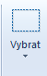
výběr

- označujeme jednotlivé části obrázku, které chceme vybrat, pomocí levého tlačítka myši
- na označený objekt umístíme kurzor, držíme levé tlačítko myši a přesuneme objekt na nové místo, můžeme ho smazat nebo zkopírovat
možnosti výběru
- volný výběr kreslíme pomocí levého tlačítka myši
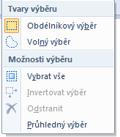
volba mezi obdélníkovým a volným výběrem

výběr celého obrázku

výběr s průhledným pozadím

Úkol 1:
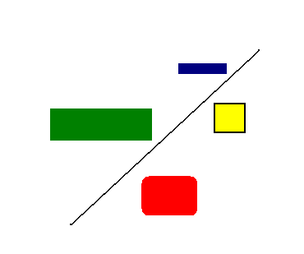
1) Nakreslete co nejpřesněji obrázek podle vzoru – všechny tvary jsou umístěny blízko čáry
2) Vyberte nástroj výběr
3) Označte velký obdélník a přesuňte jej na pravou stranu potom
4) Označte obdélník s kulatými rohy a přesuňte jej na druhou stranu čáry
5) Označte celý obrázek a přesuňte jej do pravého horního rohu kreslící plochy

Úkol 2:
1) Nakreslete obrázek co nejvíc podobný ukázce
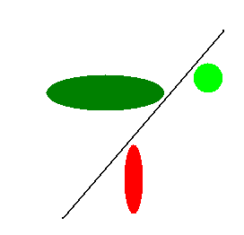
2) Pokuste se pomocí klasického výběru přemístit ovály a kruh na druhou stranu čáry
3) Vraťte akci zpět
4) Zvolte výběr libovolného tvaru a pokuste se přemístit tvary nyní.

Úkol 3 - pro šikovné hlavičky ☺! Pokud zvládneš, máš za práci 1 :
další využití výběru libovolného tvaru
Vytvořte podobný obrázek jako je ten vzorový. Pokuste se přijít na řešení.
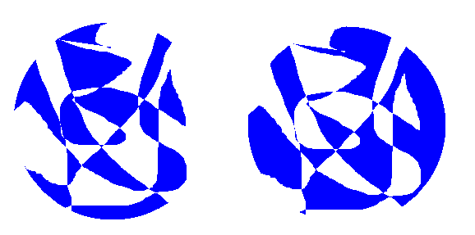

Úkol 4:
Vytvořte obrázek podle vzoru:
použité nástroje: tužka, mnohoúhelník, obdélník, ovál, výběr libovolného tvaru
